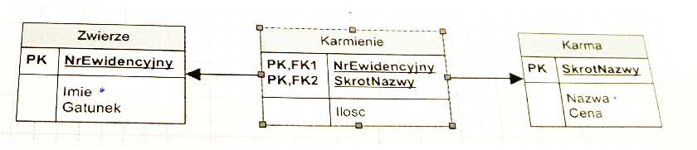

1. Policz ile trzeba kupic bananow ( nazwa karmy ) dla jednorazowego nakarmienia malp

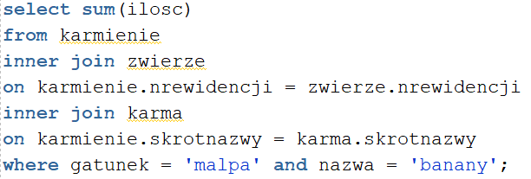

2.Wypisz imiona zwierzat których zasad karmienia nie określono

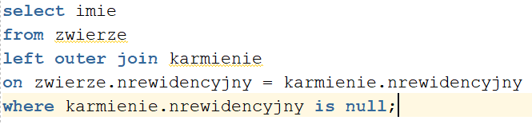

3.Wypisz gatunki które sa karmione bananami, a nie dostaje marchewki

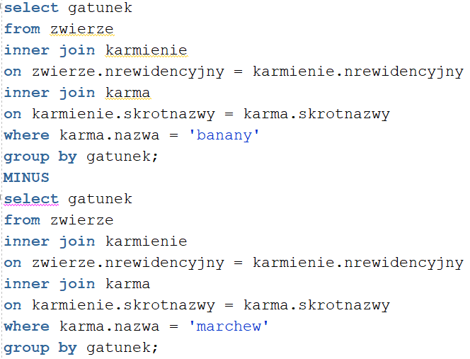

4. Oblicz koszt jednarazowego karmienia wszystkich zwierzat, poza słoniami

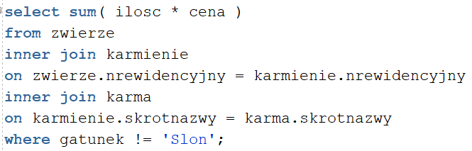

5. Wypisz imiona zwierzat razem z nazwami jedzonymi przez te zwierzęta pokarmow

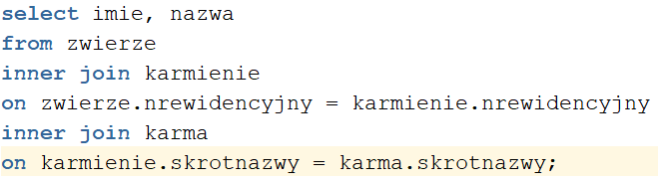

6. Dla każdego gatunku wypisz ile pozycji karmy przyjmuje ( czyli ile jest pozycji w tabeli karmienie). Nie uwzględniaj sloni oraz tych gatunkow, które zywia się tylko jedna karma

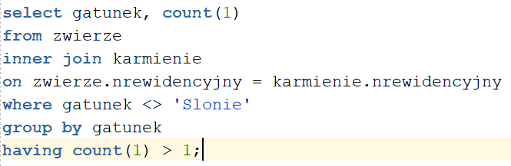

7.Znajdz karme której nie je żaden zwierzak

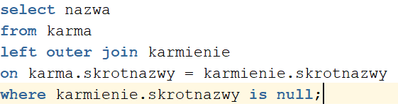

8. Dopisz nowa karme o nazwie „Ryby”, skrocie „Ry” i cenie 50

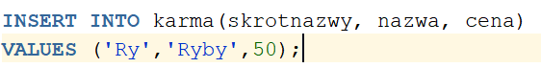

10. Wypisz wszystkie rodzaje karmy które dostają slonie.

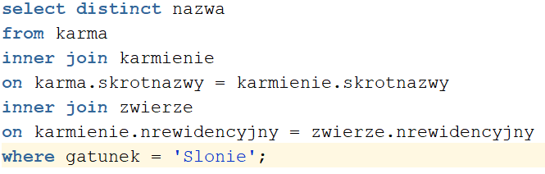

1)

SELECT SUM(Ilosc) FROM Karmienie WHERE NrEwidencyjny = (SELECT NrEwidencyjny FROM Zwierze WHERE Gatunek = ‘Malpa’) AND SkrotNazwy = (SELECT SkrotNazwy FROM Karma WHERE Nazwa = “banan”);

2)

SELECT imie FROM Zwierze

WHERE NrEwidencyjny = (SELECT NrEwidencyjny FROM karmienie WHERE SkrotNazwy IS NULL);

3)

SELECT gatunek FROM Zwierze

WHERE NrEwidencyjny = (SELECT NrEwidencyjny FROM Karmienie WHERE SkrotNazwy = (SELECT SkrotNazwy FROM Karma WHERE Nazwa = “banan” AND NOT Nazwa = “marchew”));

4)

5)

6)

7)

SELECT Nazwa FROM Karma WHERE NOT SkrotNazwy = (SELECT SkrotNazwy FROM Karmienie);

8)

INSERT INTO Karma VALUES (‘Ry’ , ‘Ryby’ , 50);

9)

UPDATE Karmienie SET Ilosc = 30 WHERE NrEwidencyjny = (SELECT NrEwidecyjny FROM Zwierze WHERE Gatunek = „Słoń” AND SkrotNazwy = (SELECT SkrotNazwy FROM Karma WHERE Nazwa = “marchew”) ;

10)

SELECT Nazwa FROM Karma WHERE SkrotNazwy = (SELECT SkrotNazwy FROM Kamienie

WHERE NrEwidencyjny = (SELECT NrEwidencyjny FROM Zwierze WHERE = ”SŁOŃ”;